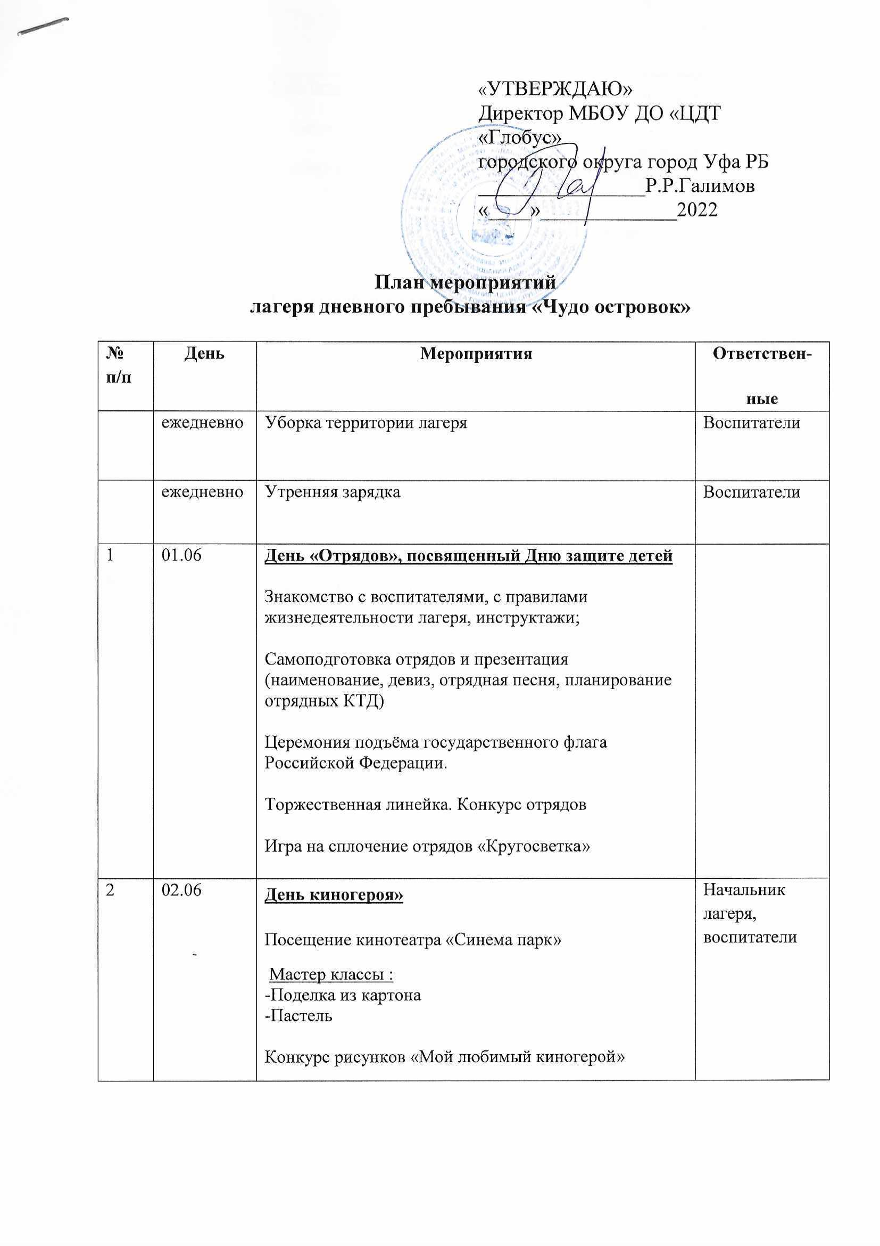
3 | 03.06 | День безопасности  Фотоквест «Мы можем все»  Мероприятие «Безопасное колесо» по правилам дорожного движения  Беседа «Безопасное лето» с инспектором Центра общественной безопасности | Начальник лагеря, воспитатели
4 | 04.06 | День «Народного героя»  5-ка по правилам дорожного движения  Экскурсия в парк Салавата Юлаева | Начальник лагеря, воспитатели
5 | 05.06 | День памяти»  5-ка по правилам дорожного движения  Экскурсия в парк Победы | Начальник лагеря, воспитатели
6 | 06.06 | День спорта и здоровья «Спорт, спорт, спорт!»  Летние олимпийские игры  Минутка здоровья «Здоровье суставов»  Викторина «Великие спортсмены великой страны» | Начальник лагеря, воспитатели
7 | 07.08 | День сказок, посвященный А.С.Пушкину  «Чудеса лукоморья» по мотивам произведений А.С.Пушкина (театр НУР)  Викторина по сказкам А.С.Пушкина  Беседа по правилам пользования средств индивидуальной мобильности | Начальник лагеря, воспитатели
8 | 08.06 | День театра  Мастер класс: Актерское мастерство  Мюзикл «Кошкин дом» по ОБЖ в Д.Филармонии (театр оперы и балета)  Конкурс театрализованных постановок | Начальник лагеря, воспитатели
9 | 09.06 | «День музыки»  Симфонический оркестр в ДК Молодежном  Минутка здоровья «Здоровые уши»  Игра «Музыкальный ринг» | Начальник лагеря, воспитатели
10 | 10.06 | «День героев»  Экскурсия в Республиканский музей боевой славы  Викторина посвященная ВОВ  Беседа «Герои нашего времени» | Начальник лагеря, воспитатели
11 | 11.06 | День здоровья  Экскурсия в парк им.Якутово  Беседа «Мы за ЗОЖ» | Начальник лагеря, воспитатели
12 | 12.06 | «День России»  Посещение праздничных мероприятий на Горсовете  Конкурс рисунков ко Дню России | Начальник лагеря, воспитатели
13 | 13.06 | «День наоборот»  Экскурсия в этнический парк «Ватан»  Минутка здоровья «Безопасность на каждый день» | Начальник лагеря, воспитатели
14 | 14.06 | «День кладоискателей»  Квест «В поисках клада»  Сказочная викторина «Сундук со сказками»  Интеллектуально-развлекательная игра «Любимый город» | Начальник лагеря, воспитатели
15 | 15.06 | «День туриста»  Экскурсия в парк лесоводов Башкирии  Посещение вольерного хозяйства  Минутка здоровья «Укусы насекомых»  Музыкальная игра «Походные песни» | Начальник лагеря, воспитатели
16 | 16.06 | «День сильных и находчивых»  Военно-патриотическая игра «Зарница»  Минутка здоровья «Солнечный ожог». Первая помощь при ожоге»  Викторина «Башкортостан – наш край родной» | Начальник лагеря, воспитатели
17 | 17.06 | День дружбы  Музыкально-литературный лекторий «Нашей дружбы хоровод» (Башгосфилармония)  Просветительское мероприятие «Братство славянских народов» | Начальник лагеря, воспитатели
18 | 18.06 | «День именинников»  5-ти минутка по правилам дорожного движения  Экскурсия в парк культуры и отдыха «Кашкадан» | Начальник лагеря, воспитатели
19 | 19.06 | «День чудес»  Экскурсия в парк Кашкадан  Шоу мыльных пузырей | Начальник лагеря, воспитатели
20 | 20.06 | День космических путешествий  «Мир космических путешествий» в ТРК Июнь  Просветительское мероприятие «История космонавтики» | Начальник лагеря, воспитатели
21 | 21.06 | «День обнимашек»  Флешмоб «Улыбашки»  Праздничное закрытие лагеря, подведение итогов  Награждение участников, дискотека | Начальник лагеря, воспитатели

День животных

Экскурсия в контактный зоопарк «Лесное посольство»

Игра «В мире животных»

Просмотр фильма «Братья наши меньшие»

День сильных и находчивых»
День здоровья

День великих открытий «Интеллектуальный лабиринт»
День «Национального героя»
Пешая экскурсия по исторической части Уфы до памятника С. Юлаева, посвященная дням Салавата Юлаева
Викторина «По следам Салавата Юлаева»

План мероприятий Центра дневного пребывания «Чудо островок»

№ п/п | День | Мероприятия | Ответствен-  ные
 | ежедневно | Уборка территории лагеря | Воспитатели
 | ежедневно | Утренняя зарядка | Воспитатели
1 | 01.06 | День улыбок  Знакомство с воспитателями, с правилами жизнедеятельности лагеря, инструктажи;  Квест игра на базе Городского центра психолого-социального сопровождения «Индиго»  Тренинговые занятия с психологом | Начальник лагеря, воспитатели
2 | 02.06 | «День «Отрядов»  Знакомство с правилами жизнедеятельности лагеря, инструктажи;  Торжественная линейка. Конкурс отрядов  Игра на сплочение «Кругосветка» | Начальник лагеря, воспитатели
3 | 03.06 | День киногероя»  Посещение кинотеатра «Синема парк»  Мастер классы :  - Поделка из картона  - Пастель  Конкурс пантомим «Мой любимый киногерой» | Начальник лагеря, воспитатели
4 | 04.06 | День животных  Экскурсия в контактный зоопарк «Лесное посольство»  Игра «В мире животных»  Просмотр фильма «Братья наши меньшие» | Начальник лагеря, воспитатели
5 | 05.06 | День «Народного героя»  5-ка по правилам дорожного движения  Экскурсия в парк Салавата Юлаева | Начальник лагеря, воспитатели
6 | 06.06 | День памяти»  5-ка по правилам дорожного движения  Экскурсия в парк Победы | Начальник лагеря, воспитатели
7 | 07.08 | День танца.  Концерт в ДК Молодежный «Танцы народов Мира»  Минутка здоровья «Здоровье суставов»  Конкурс «Танцевальный батл» | Начальник лагеря, воспитатели
8 | 08.06 | «День театра»  Русский драматический театр «Дюймовочка и принц»  Просмотр видеороликов по ПДД  Конкур театрализованных постановок | Начальник лагеря, воспитатели
9 | 09.06 | «День наездника»  Экскурсия в Республиканский центр иппотерапии  Знакомство с конным видом спорта, катание на лошадях  Игра «Музыкальный ринг» | Начальник лагеря, воспитатели
10 | 10.06 | «День альтернативного сознания»  Экскурсия в музей занимательных наук «Интеллектус»  Игра «Умники и умницы»  Конкурс рисунков ко Дню России | Начальник лагеря, воспитатели
11 | 11.06 | «День народных традиций»  Праздник «Сабантуй»  Центр общественной безопасности «Безопасное лето»  Викторина «Уфа любимый город» | Начальник лагеря, воспитатели
12 | 12.06 | «День России»  Посещение праздничных мероприятий на Горсовете  Конкурс рисунков на асфальте | Начальник лагеря, воспитатели
13 | 13.06 | «День наоборот»  Экскурсия в этнический парк «Ватан»  Минутка здоровья «Безопасность на каждый день» | Начальник лагеря, воспитатели
14 | 14.06 | День здоровья  Экскурсия в парк им.Якутово  Беседа «Мы за ЗОЖ» | Начальник лагеря, воспитатели
15 | 15.06 | «День кладоискателей»  Синема парк в ТРК «Семья»  игра «В поисках клада »  Сказочная викторина «Сундук со сказками» | Начальник лагеря, воспитатели
16 | 16.06 | «День туриста»  Экскурсия в парк лесоводов Башкирии  Посещение вольерного хозяйства  Минутка здоровья «Укусы насекомых»  Музыкальная игра «Походные песни» | Начальник лагеря, воспитатели
17 | 17.06 | День «Национального героя»  Пешая экскурсия по исторической части Уфы до памятника С. Юлаева, посвященная дням Салавата Юлаева  Минутка здоровья «Солнечный ожог. Первая помощь при ожоге»  Викторина «По следам Салавата Юлаева» | Начальник лагеря, воспитатели
18 | 18.06 | «День сильных и находчивых»  Военно-патриотическая игра «Зарница»  Викторина «Башкортостан – наш край родной» | Начальник лагеря, воспитатели
19 | 19.06 | «День следопыта»  5-ти минутка по правилам дорожного движения  Экскурсия в парк культуры и отдыха «Кашкадан» | Начальник лагеря, воспитатели
20 | 20.06 | «День чудес»  5-ти минутка по правилам дорожного движения  Экскурсия в парк Волшебный мир | Начальник лагеря, воспитатели
21 | 21.06 | «День друзей»  Экскурсия по р.Белой  Праздничное закрытие лагеря  Награждение участников | Начальник лагеря, воспитатели

